榨季生产高峰期 郑糖回调试探撑点

——郑糖2011年3月月报

冠通研发中心
2011年3月

目 录
摘要: 2
一、郑州白糖期货市场行情回顾 3
（一）郑糖主力合约行情走势分析 3
（二）郑糖主力资金持仓分析 3
（三）郑糖仓单概述 4
二、影响郑州白糖期货市场趋势的主要因素 5
（一）国内白糖现货市场综述 5
（二）国内白糖现货产销分析 6
（三）国内白糖现货进出口分析 8
（四）国储调节市场有条不紊 9
三、国际白糖期市行情回顾及基本面分析 9
（一）国际原糖02月份行情回顾 9
（二）NYBOT11号原糖和郑糖行情走势比较 10
（三）ICE糖市持仓量报告 11
（四）各主产国的产供销最新信息 11
四、供给高峰期，郑糖寻找底部支撑 12
（一）政策调控节奏紧凑，商品市场趋于平稳 12
（二）先抑后扬，回调确认新榨季底部 13
免责声明： 15

摘要:
2011年1-2月国内郑糖行情回顾：
从整体走势的形态上看，1-2月郑糖期价涨跌互现，但价格仍处于宽幅区间内调整，7000元已经成为1109合约的有效支撑位，预期3月份基本面偏空，期价在7300-7500元之间震荡后有再次回落探底的可能，3月整体走势将以震荡行情为主。
国内郑糖主力持仓分析
进入新榨季开榨以来的第二个月,也就是2010年12月,郑糖的主力持仓出现下滑,这与年底的银行加息有着的密切关系,糖企回笼资金,以便收购甘蔗生产。随着榨季的深入，对于产量的预期左右糖价上下波动。春节前后期货市场资金流动频繁，多空交替增减持仓，这也侧面验证了郑糖期价处于宽幅震荡走势之中。进入三月多空双方均有大幅减仓，持卖仓量略低于持买仓量。从主力持仓的走势上看，预期3月份郑糖宽幅震荡调整行情为主。
国内基本面最新产销数据
截至2011年2月底，本制糖期全国已累计产糖803.15万吨（上制糖期同期产糖828万吨），其中，产甘蔗糖723.77万吨（上制糖期同期产甘蔗糖768.24万吨）；产甜菜糖79.38万吨（上制糖期同期产甜菜糖59.76万吨）。截至2011年2月底，本制糖期全国累计销售食糖344.37万吨（上制糖期同期销售食糖400.27万吨），累计销糖率42.88%（上制糖期同期48.34%），其中，销售甘蔗糖307.67万吨（上制糖期同期369.64万吨），销糖率42.51%（上制糖期同期为48.12%）；销售甜菜糖36.7万吨（上制糖期同期30.63万吨），销糖率46.23%（上制糖期同期为51.26%）。
结合基本面和技术面综合分析3月份郑糖走势
配合1109合约的走势来看，从技术面当前期价也处于宽幅震荡的区间内，上涨趋势线比例下移，前期的趋势线构成阻力，新的支撑线上一线之间通道呈发散状，K线完全处于区间内震荡。7000元是否能成为下方的有效支撑位，有待验证，若得到有效验证，则郑糖期价以此为底部支撑，重新反弹上行，后期将延续上涨。若跌破7000元则郑糖期价有下探6800-6500元的可能，6500元将成为最后的低位，长线投资者可以在此位坚决买入建仓。

一、郑州白糖期货市场行情回顾

（一）郑糖主力合约行情走势分析
（图1）2011年2月主力1109合约行情走势图
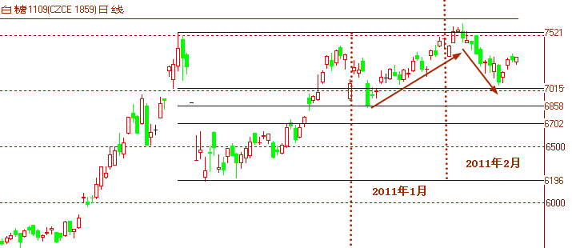
（来源：文华财经）
进入1月份，春节的用糖高峰期支撑了糖价一路走高。2月10日郑糖1109合约最高达到了7575元，连续的上涨走势，让众多投资者对糖价冲击8000元充满了信心，加上国内现货市场成交较好，部分糖企产销两旺，贸易商有囤货迹象等等，期市涨声颇高。然而春节后政府突然宣布加息，让涨势止步于2月14日。当日盘中冲击了7600元整数关口，最终达到最高点7604后掉头回落，期价至此一路下滑，连续八个交易日跌至最低7051元，跌幅为7.2%。由于宏观经济数据向好，金融市场翻红带动期市止跌走强，2月25日郑糖再度反弹，尽管在2月28日国储抛储15万吨食糖平衡市场供给，但是此次拍卖均价达到了7400元以上，给盘面反弹再次注入强心剂，期价重新站稳7300元之上。
从整体走势的形态上看，1-2月郑糖期价涨跌互现，但价格仍处于宽幅区间内调整，7000元已经成为1109合约的有效支撑位，预期3月份基本面偏空，期价在7300-7500元之间震荡后有再次回落探底的可能，3月整体走势将以震荡行情为主。

（二）郑糖主力资金持仓分析
期货市场中对价格走势影响最主要的因素就是主体资金的流向。因此分析主力资金的权重和持仓方向，对研究品种行情走向有很重要的参考作用。当主力资金多空持仓发生明显改变的时候，投资者需要追随持仓较大的一方进行交易，这样将增加盈利的机率。
（图2）郑糖合约主力持仓比较图
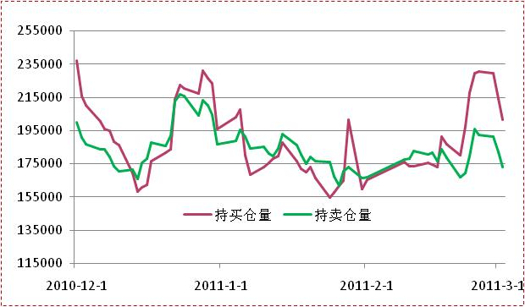
（单位：手；制图：冠通期货）
从上图中可以清楚的看到,进入新榨季开榨以来的第二个月,也就是2010年12月,郑糖的主力持仓出现下滑,这与年底的银行加息有着的密切关系,糖企回笼资金,以便收购甘蔗生产。随着榨季的深入，对于产量的预期左右糖价上下波动。春节前后期货市场资金流动频繁，多空交替增减持仓，这也侧面验证了郑糖期价处于宽幅震荡走势之中。进入三月多空双方均有大幅减仓，持卖仓量略低于持买仓量。从主力持仓的走势上看，预期3月份郑糖宽幅震荡调整行情为主。

（三）郑糖仓单概述
白糖标准仓单有效期是该制糖年度11月的最后一个工作日。正常情况下，白糖注册仓单数量的变化与郑糖的价格走势有一定的负相关性。当仓单的注册数量出现增加时，郑糖的价格上涨承压，期市行情偏弱。当仓单的数量出现下降的时候，表明期货市场的库存减少，现货销售转强，这时对郑糖行情有一定的支撑作用，期价走强。
对比2010年同期仓单的数量和有效预报，可以清晰的看到，2011年的注册仓单数量仅为4099张，有效预报比去年同期减少8943张。这种现象说明，新榨季的现货销售情况明显好过去年同期，现货销售良好价格上涨也将对期价起到显著的支撑作用。
（表1）对比往年同期仓单变化表（单位：张）
 | 仓单数量 | 有效预报
2010.01.04 | 7574 | 11941
2010.02.26 | 31685 | 22267
2011.01.04 | 4119 | 745
2011.02.28 | 4099 | 2998
图3展示了郑糖仓单与主力合约收盘价的对比走势，榨季生产进入高峰期，新仓单注册数量急剧上升，而现货市场出现惜售现象对郑糖期价形成有力支撑。
（图3）郑糖仓单和主力合约收盘价比较
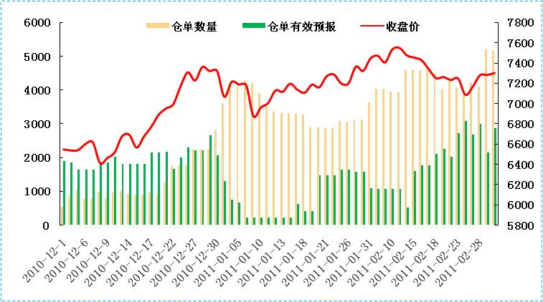
（单位：张、元/吨；制图：冠通期货）

二、影响郑州白糖期货市场趋势的主要因素
期货市场和现货市场是相辅相成的，两者有着密切的关系，因此投资者要时刻关注现货市场的变化，通过掌握现货产业链的变化对未来的市场价格趋势做出判断，从而解读期货市场的价格走势。

（一）国内白糖现货市场综述
期货市场是对现货市场未来价格的预期，现货市场是期货市场价格走势的根本，而期货市场是现货市场未来走势的体现。因两个市场价格走势的趋同性，两个市场相互作用、互相参考，利用现货价格走势判断期价走势是十分重要的因素之一。以国内几大主产区的现货价格走势对比郑糖期价走势，两者极高走势拟合度有助于判断白糖价格行情走势。
在前期国内白糖现货创下高点后，现货价格一路下行，然而自进入2011年1月后，国内白糖现货价格再度出现上扬。南宁地区最高价7350元；柳州的价格与南宁较为接近，价格基本维持在7300元左右；甸尾最高价格为7220元；昆明是云南的主产地，现货价格7250元。主产区广西的南宁、柳州、广东的湛江等地区的价格略高于云南的甸尾和昆明等地区的价格。现货价格持续高位震荡将抑制期价大幅下跌的可能。
（图4）国内白糖现货价格走势图
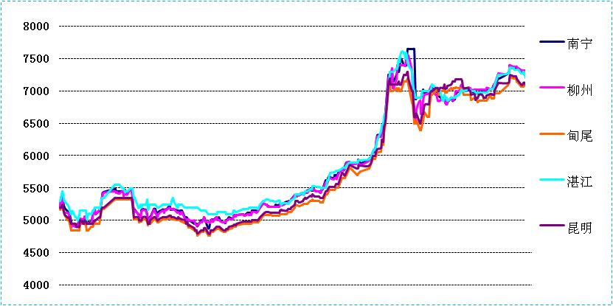
（图表单位：元/吨；制图：冠通期货）

（二）国内白糖现货产销分析
截至3月4日，全国已经有约50家糖厂停榨，分别为：新疆14家，内蒙古5家，黑龙江10家，海南10家，福建1家，湖南1家，四川2家、广西2家、广东3家、云南2家。
截至2011年2月底，本制糖期全国已累计产糖803.15万吨（上制糖期同期产糖828万吨），其中，产甘蔗糖723.77万吨（上制糖期同期产甘蔗糖768.24万吨）；产甜菜糖79.38万吨（上制糖期同期产甜菜糖59.76万吨）。截至2011年2月底，本制糖期全国累计销售食糖344.37万吨（上制糖期同期销售食糖400.27万吨），累计销糖率42.88%（上制糖期同期48.34%），其中，销售甘蔗糖307.67万吨（上制糖期同期369.64万吨），销糖率42.51%（上制糖期同期为48.12%）；销售甜菜糖36.7万吨（上制糖期同期30.63万吨），销糖率46.23%（上制糖期同期为51.26%）
（图5）全国白糖产销率走势图
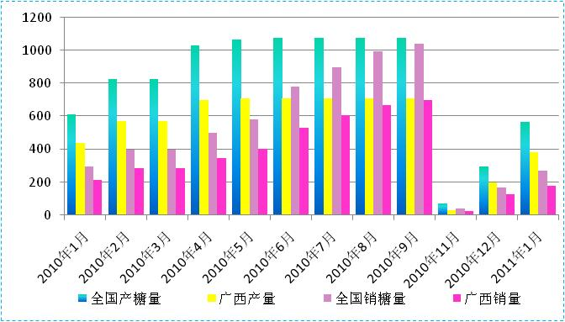
（制图：冠通期货）
省 区 | 截至2011年2月底累计 |  |  | 备注
省 区 | 产糖量 | 销糖量 | 销糖率 | 备注
全国合计 | 803.15 | 344.37 | 42.88
甘蔗糖小计 | 723.77 | 307.67 | 42.51
广 东 | 71.12 | 46.33 | 65.14 | 已有3家收榨
其中：湛 江 | 62.94 | 38.94 | 61.87 | 已全部开榨
广 西 | 546.2 | 226.3 | 41.43 | 已有1家收榨
云 南 | 81.29 | 27.55 | 33.89 | 已全部开榨
海 南 | 19.28 | 5.04 | 26.14 | 已有10家收榨
福 建 | 1.69 | 0.28 | 16.57 | 已有1家收榨
四 川 | 0.8 | 0.23 | 0.29 | 已有2家收榨
湖 南 | 1.48 | 0.89 | 60.14 | 已全部收榨
其 他 | 1.91 | 1.05 | 54.97 | 已全部开榨
甜菜糖小计 | 79.38 | 36.7 | 46.23
黑龙江 | 18.37 | 5.4 | 29.40 | 已全部收榨
新 疆 | 42.6 | 23.42 | 54.98 | 已全部收榨
内蒙古 | 11.1 | 4 | 36.04 | 已全部收榨
河 北 | 3.81 | 2.08 | 54.59 | 已全部收榨
其 他 | 3.5 | 1.8 | 51.43 | 已全部收榨

（三）国内白糖现货进出口分析
我国的食糖一直处于自给自足的生产状态，因此对外不依赖进口，而我国以生产白砂糖为主，相对原糖出口国白砂糖出口数量少。通常情况下我国原糖进口以完成进口配额为主，2010年食糖进口配额为194.5万吨。最新公布显示，2011年我国食糖的进口配额调整为196万吨。2011年1月进口食糖14367吨，出口7146吨，净进口50.26%。
（图6）国内2009-2010年度白糖进出口数量比较图
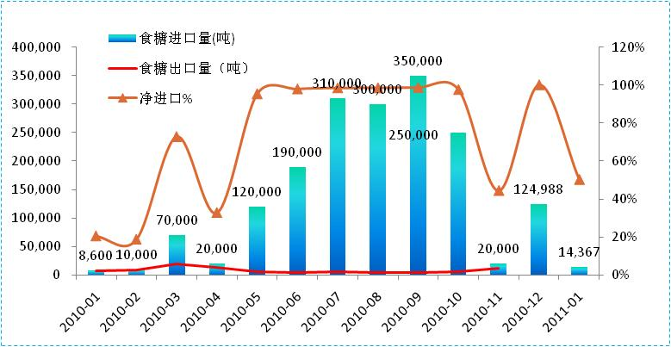
（制图：冠通期货）
（表2）2011年1月我国食糖进出口贸易情况（单位：万吨）
 | 进口数量 | 出口数量
1月 | 1.44 | 0.71
合计 | 1.44 | 0.71

（四）国储调节市场有条不紊
截至2月底，2010/11榨季国内共进行了4次抛储， 共抛储合计76万吨，经过统计和测算，预估国储糖库存余量在65万吨左右。
发布时间 | 收储时间 | 收储数量 | 竞卖底价 | 成交价格 | 成交情况 | 备注
2010-10-17 | 2010-10-22 | 抛21万吨 | 4000元/吨 | 6679.83 | 成交216803吨 | 最高价6850 最低价6490
2010-11-17 | 2010-11-22 | 抛20万吨 | 4000元/吨 | 6288.43 | 成交20万吨 | 最高价6560 最低价5820
2010-12-17 | 2010-12-23 | 抛20万吨 | 4000元/吨 | 6866.56 | 成交20万吨 | 最高价6950 最低价6760
2011-2-23 | 2011-2-28 | 抛15万吨 | 4000元/吨 | 7423 | 成交150781.5吨 | 最高价7570 最低价7270

三、国际白糖期市行情回顾及基本面分析

（一）国际原糖02月份行情回顾
（图7）纽约11#原糖主力5月合约走势图
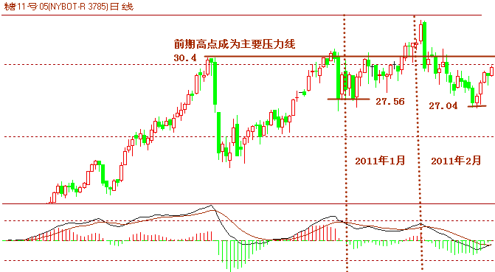
（来源：文华财经）
岁尾年初，由于市场方面认为中国的采购成本增加将淡化商品市场的需求前景，12月31日1103期约糖价下泻345个点（-10.2%），收于30.38美分/磅，创下了11月12日以来当日最大跌幅。盘中糖价一度下泻12%，创下了1988年7月份以来单日最大跌幅。随后几个交易日中国的消费旺季支撑糖价稳步上涨，而全球供求仍偏紧等因素影响，原糖期市呈现震荡上涨走势。1月20日，因天气等因素影响巴西甘蔗收榨受阻，糖产量下降幅度远超过市场预期。供给持紧使得原糖稳步抬升。加上原油上涨，美元贬值等宏观因素利好，原糖期价一路飘红。由于雅斯飓风登陆澳大利亚东北地区，市场担忧印度和澳大利亚的产量受损，2月2日最高价达到33.1美分/磅。随后市场又认为过高的预估了飓风的影响，多头纷纷获利离场，导致原糖期价直线下跌，至2月23日，期价跌幅18.3%，最低价达到27.04美分。至3月初，由于市场方面预期巴西可能加大酒精生产力度之际国际油价强劲上涨并有效突破100美元/桶大关刺激投机商进场买进，ICE糖市原糖期货价格突破关键技术位后冲击了近3周来的新高。5月合约反弹最高价为30.61美分/磅。
整体走势上看，原糖5月合约目前的处于30.4压力位下运行，而以前期交易密集区构建起两条支撑线，分别在27.56美分和27.04美分。预期3月份原糖期价5月合约价格将在27.4-33.4美分之间震荡。

（二）NYBOT11号原糖和郑糖行情走势比较
（图8）纽约11#原糖与郑糖期价走势图
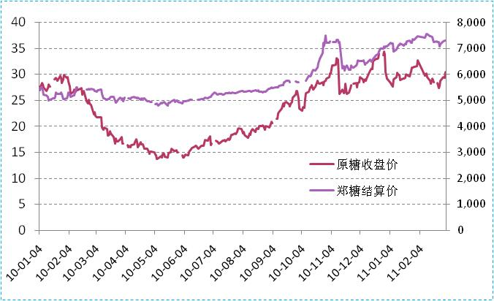
（制图：冠通期货）
备注：郑糖1109合约单位是元/吨；11#原糖5月合约的单位是美分/磅
最新原糖期价转换成国内白糖价格：原糖期价为30.59美分/磅计算，（包含加工费、运费、进口关税等费用）。
折算原糖进口价格：巴西糖7753元/吨，泰国糖价格为7508元/吨。以当前原糖的期价核算，进口原糖的价格远超过国内白糖价格，国内新糖现货价格目前维持在7300元/吨左右，若原糖持稳将对郑糖形成支撑。

（三）ICE糖市持仓量报告
CFTC公布的持仓情况为广大投资者了解和把握外盘的走势和资金权重有很好的作用。对ICE糖市持仓情况的跟踪，可以帮助我们更好的掌握资金动态，更准确的判断原糖价格走势。
据美国商品期货交易管理委员会（CFTC）上周五发布的数据，到2月22日ICE糖市上总共有214家商家，做多的有183家，做空的有166家，各商家持仓情况如下(每手112,000磅 ，约合50吨）：
（图9）2009-2010年ICE糖市持仓量变化图
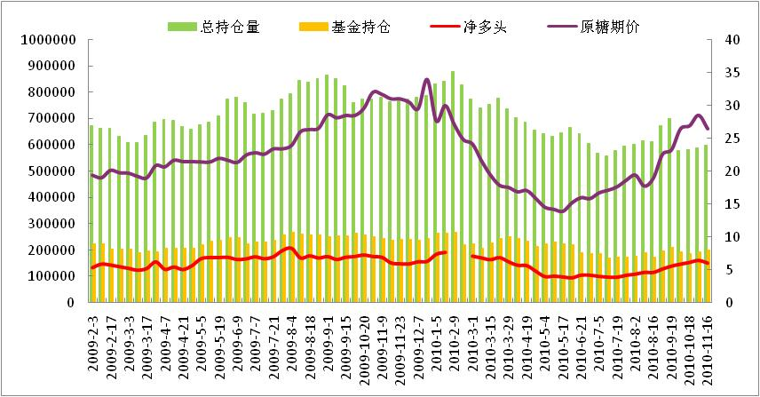
（单位：手，美分；制图：冠通期货）
与前期相比较，至2月底，ICE持仓中多头持仓略多于空头持仓，净多头持仓小幅增加2000多手。总持仓量下降，但是以投机为主的基金持仓量增长，加上净多头持仓增加数量与基金持仓增加数量基本持平，因此可认为市场有部分游离资金进入，原糖期价上涨持续性有待验证。

（四）各主产国的产供销最新信息
全球食糖主产国的供给变化、天气和国际形势是影响全球糖价走势的主要因素。关注原糖的供需对把握期价走势有十分重要的作用。
①巴西：巴西不少糖厂的生产已接近尾声，眼下市场方面都担心糖厂的产量能否达到预期，受此影响，最近巴西国内糖价一直在上涨，而港口的食糖出口运输依然不畅，港口仍滞留着大量的运糖商船，在此背景下，多数糖厂更愿意把糖卖到国内市场。
②印度：据印度乌塔尔-普拉得什邦（UP磅）地方政府公布的数据，10-11制糖年截至2月25日，印度UP磅已产糖446万吨（白糖值），较09-10制糖年同期338万吨的产量增长32%。
③俄罗斯：今年前两个月俄罗斯原糖产量较去年的12.02万吨增长了41%，达到16.96万吨。
④泰国：由于单产及含糖分的提高，估计10-11制糖年泰国甘蔗入榨量脚前期的预测将增加1,000万吨，达到7,600万吨的水平，食糖产量有望从之前的690万吨增加到到770-780万吨的水平。而且在制糖年结束前还有足够的甘蔗供应生产。
⑤巴基斯坦：今年1月份巴基斯坦的食糖进口量已从2010年12月份的15.08万吨骤减至75,768吨，至此，10-11制糖年（10月-9月）巴基斯坦累计进口食糖628,333吨，远远高于09-10制糖年同期155,668吨的进口量。09-10制糖年巴基斯坦类进口食糖756,898吨。

四、供给高峰期，郑糖寻找底部支撑

（一）政策调控节奏紧凑，商品市场趋于平稳
国家统计局将于3月11日公布2月份主要经济数据。一些专家预计，在翘尾因素减少等因素影响下，2月份居民消费价格（CPI）涨幅可能在4.7%左右，比1月份的4.9%有所回落。自去年11月创下5.1%的阶段性高点之后，CPI涨幅将连续3个月控制在5%以内。我国抑制消费价格总水平较快上涨的政策措施已经取得了初步成效，今年1月份CPI涨幅低于社会预期，2月份有望继续回落。当前我国稳定物价的物质基础雄厚，完全有能力有条件保持物价基本稳定。
统计数据显示，本周公开市场到期资金量高达1450亿元，而周二央行仅发行了10亿元1年期央票，加上周四的回笼操作，本周央行公开市场操作实现净投放1030亿元。至此，公开市场净投放已持续16周，累计净投放规模达到11550亿元。由于央票发行低迷，在公开市场持续净投放且外汇占款居高不下的背景下，再次上调法定存款准备金率已无悬念。
预期3月初再次上调存准率几乎成为市场上的一致意见，甚至有机构预期央行将一次性上调存准率100个基点。不过，即使存准率再次上调，当前银行间市场流动性充裕的局面恐怕也不会出现根本性的变化。一方面，目前资金利率反映的资金宽松程度甚至超过了最近一次上调存准率之前，而彼时资金面在叠加了中石化可转债发行冲击的情况下，仅短期波动后便很快恢复了宽松状态。
另一方面，从流动性的源头来看，公开市场持续净投放、外汇占款居高不下以及财政存款释放等因素，使得银行体系内的流动性在未来一段时期内将获得源源不断地补充。统计显示，本周操作完成后，3月份公开市场还有6450亿元到期资金元需要对冲。同时，参照1月份新增外汇占款高达5016亿元，若保守估计3月份新增外汇占款为3000亿元，而且忽略财政存款季节性释放，3月份仍将有近万亿资金注入到银行体系。分析人士表示，这意味着，即使央行3月份两次上调存准率50BP或一次性上调100BP，也只会对资金面造成短期的、暂时性冲击，而不会改变流动性整体充裕的局面。

（二）先抑后扬，回调确认新榨季底部
从当前的宏观因素影响较重外，对于国内郑糖期价走势影响最大的因素仍是供需方面。3月份国内的榨季生产高峰期，很多糖企进入最后的生产冲刺阶段，短期内食糖供给激增，出现短期供给量集中上市的利空一面，这有可能带动糖价下滑，加上货币政策的调控，郑糖有较大回调的可能。配合1109合约的走势来看，从技术面当前期价也处于宽幅震荡的区间内，上涨趋势线比例下移，前期的趋势线构成阻力，新的支撑线上一线之间通道呈发散状，K线完全处于区间内震荡。7000元是否能成为下方的有效支撑位，有待验证，若得到有效验证，则郑糖期价以此为底部支撑，重新反弹上行，后期将延续上涨。若跌破7000元则郑糖期价有下探6800-6500元的可能，6500元将成为最后的低位，长线投资者可以在此位坚决买入建仓。
（图10）郑糖期价走势分析图

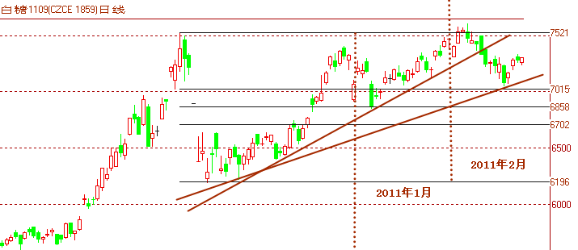
（制图：冠通期货）
操作建议：3月份将是较为踌躇的一个月，宏观政策的多方出台将对商品市场整体上涨有一定的抑制作用，商品期价难有大幅上涨的行情，多数商品将以宽幅震荡走势为主。而郑糖以其季节性走势分析配合技术分析，均有进一步回调的可能。短线投资者主要以日内交易为主，中长线建仓可选择在6900-7000元之间。预期1109合约将在本月完成移仓换月，建议长线多单可选择在1201合约建仓，而1109合约可在当前7300元附近持有空单，获利空间300-500元左右。

编辑制作：冠通期货研发中心——郭建英
编辑日期：2011年03月04日
联系电话：010-85356588
文档编号：GTYF-C17A01404

免责声明：
本报告中的信息均来源于公开资料，我公司对这些信息的准确性和完整性不作任何保证。报告中的内容和意见仅供参考，并不构成对所述品种买卖的出价或征价。我公司及其雇员对使用本报告及其内容所引发的任何直接或间接损失概不负责。本报告仅向特定客户传送，版权归冠通期货所有。未经我公司书面许可，任何机构和个人均不得以任何形式翻版、复制、引用或转载。

